4ème A - B - C | Composition 1 de MATHÉmatiques | Coefficient : 4  Note sur : 40  Présentation : /2
Date : 10/11/2005  Durée : 2h |  | Coefficient : 4  Note sur : 40  Présentation : /2
Les calculatrices sont autorisées ainsi que les instruments usuels de dessin.

La présentation, l’ orthographe et la rédaction seront notées sur 2 points.

Les réponses aux questions devront être correctement numérotées.

Les parties I et II seront rédigées sur 2 feuilles séparées. Dans chaque partie l’ordre des exercices pourra être modifié. Les figures géométriques de la partie II sont à faire sur la feuille annexe ( p.4/4).
La partie III (problème) est à faire sur la feuille d’énoncé ( p.3/4).

Seules les pages 3/4 et 4/4 seront à rendre avec la copie.

Partie I : Activités numériques : (/14)

Exercice 1 : ( / 5 ) QCM :Indiquer la ou les bonnes réponses sur votre copie
(1 point par réponse juste mais (- 0,5) point par réponse fausse)

1) Un véhicule a roulé à une vitesse moyenne de 80 km .h ^{– 1}. la durée de son trajet est 1h30min.
La distance parcourue est de :
a 80 km | b 120 km | c 40 km | d 100 km

2) Une voiture a roulé à une vitesse de 60 km .h ⁻ ¹ sur une distance de 15 km .
Le temps mis est
a 45 min | b 0,25 h | c 60 min | d 15 min

3) Une durée de 1,75h correspond à :
a 2 h 15 min | b 135 min | c 1 h 45 min | d 105 min

4) Dans ma classe de 25 élèves, il y a 40 % de filles, 30 % font de l’allemand .
Le nombre de filles qui ne font pas d’allemand est :
a 10 | B 3 | c 7 | d 22

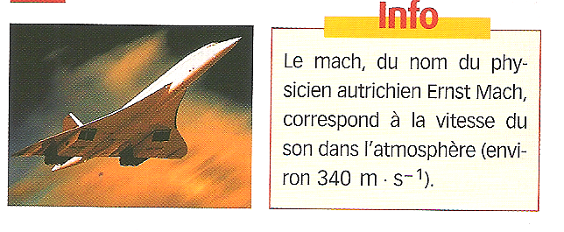
Exercice 2 : ( / 3)
- Concorde vole à 1,8 mach.
Calculer sa vitesse en m .s ^{– 1}, puis en km .h ⁻¹
- Au moment de la mise en orbite d’un satellite,
une fusée va à 30 000 km .h ^{– 1}.
Calculer sa vitesse en mach arrondie au dixième.
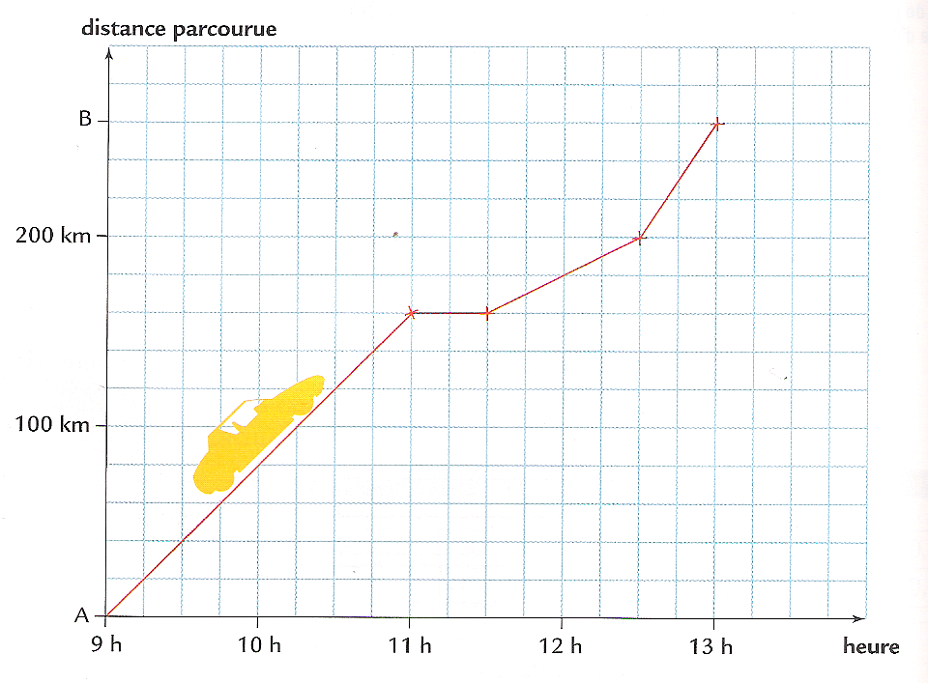
Exercice 3 : ( /3)
Ce graphique représente le déplacement
d’une automobile entre deux villes A et B.
- Quelle distance sépare les deux villes A et B
- Calculer la vitesse moyenne de l’automobile entre :
a) 9 h et 11 h
b) 11 h 30 et 12 h 30
c) 12h30 et 13 h
- Calculer la vitesse moyenne de l’automobile
sur le trajet de A à B.
p. 1/4
Exercice 4 : ( / 3)
En octobre, une console de jeu électronique est vendue 290 € .
Avant Noel, son prix augmente de 20 % .
En janvier, cette console est soldée avec 20 % de réduction sur le prix de Noel.
Kevin : « finalement le prix a diminué de …… % ; j’ai bien fait d’attendre »
Kelly : « Non, car le prix n’a pas changé »
Qui a raison ? Justifier : pour cela calculer le prix payé fin janvier puis, s’il a changé, calculer le pourcentage de réduction .

Partie II : Activités géométriques : (/15)

Exercice 1: (/4,5)
- Compléter la figure donnée en annexe (p.4)(OAB est un triangle quelconque) :
Placer les points suivants :
D symétrique de A par rapport à O
E symétrique de O par rapport à D.
F symétrique de B par rapport à O
G symétrique de O par rapport à F.
- a. Démontrer que le quadrilatère ABDF est un parallélogramme.
b. En déduire que les droites (AB) et (DF) sont parallèles.
- Démontrer que (DF) est parallèle à (EG).
- Déduire des questions précédentes que (AB) est parallèle à (EG).

Exercice 2: (/3,5)
1) Reproduire la figure ci-contre en vraie grandeur sur la feuille annexe (p.4).  Placer les points J , I et K milieux respectifs de [AC] ; [AB] et [AD].  2) Calculer la longueur JI en justifiant la démarche.  3) Calculer le périmètre du polygone CJIKDB  Exercice 3: (/4) : | 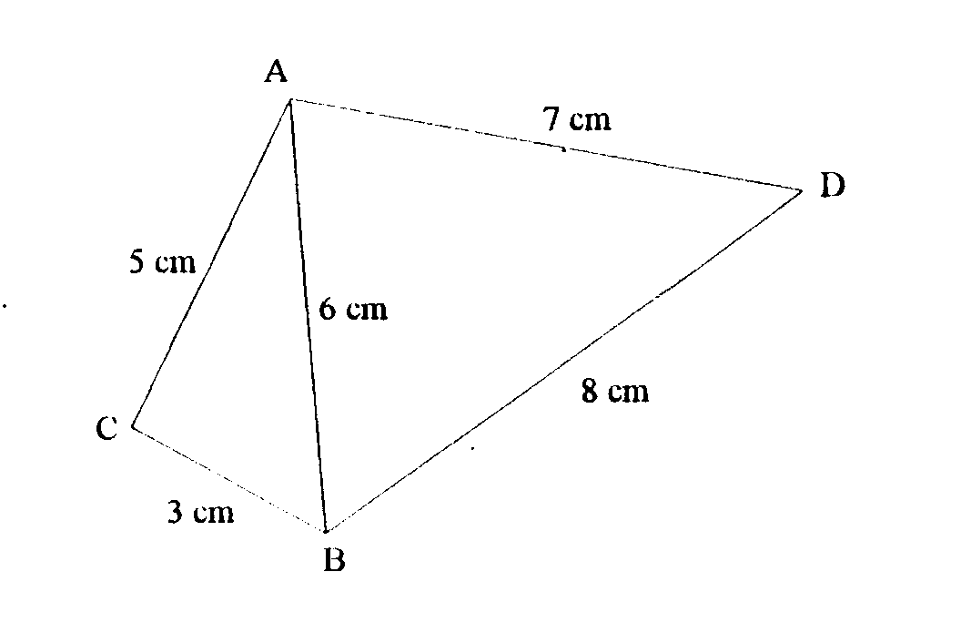
En utilisant le codage de la figure ci-contre :  1. a) Dans quel triangle doit-on travailler pour démontrer que les droites (IJ) et (BL) sont parallèles.  b) Faire la démonstration  2. Démontrer que L est le milieu de [KJ]. |  | K  L  C  J  A  I  B
Exercice 4: (/3) :
ABC est un triangle rectangle en A.
La médiatrice du segment coupe [AB] en I et [BC] en J .
1) Compléter la figure donnée en annexe (p.4) en la codant.
p.2/4
2) a) Donner la définition de la médiatrice d’un segment.
b) Démontrer que les droites (IJ) et (AC) sont parallèles.
Partie III : Problème : (/9)
1. L’opérateur de téléphone mobile ROUGE mobile propose le tarif suivant : 0,15 euro la minute de communication.
a. A combien s’élève la facture en euros pour un temps de communication de :
• 60 minutes ? ………………………………………………………………………………………………
•80 minutes ? ………………………………………………………………………………………………
b. Pour quel temps de communication la facture s’élève-t-elle à :
•18 € ? ………………………………………………………………………………………………
• 30 € ? ………………………………………………………………………………………………
c. A l’aide des réponses aux questions précédentes, compléter le tableau suivant.
Temps en min | 60 | 80 | … | …
Prix en € | … | … | 18 | 30
d. Placer ces points dans le repère suivant.
Prix en €
10
5
20
25
JAUNE mobile
60
120
180
Temps de communication
15
0
e. A l’aide du graphique, y a-t-il proportionnalité entre le prix payé et le temps de communication ? Justifier.
………………………………………………………………………………………………………………
………………………………………………………………………………………………………………
2. On considère l’opérateur JAUNE mobile dont on a tracé sur le graphique ci-dessus le prix de la facture téléphonique (en €) en fonction du temps de communication mensuel.
A l’aide du graphique , compléter le tableau suivant pour l’opérateur Jaune mobile:
Temps | 60 | 180 | … | …
Prix | … | … | 18 | 27
d. Y a-t-il proportionnalité entre le prix payé et le temps de communication ? Justifier.
………………………………………………………………………………………………………………
………………………………………………………………………………………………………………

3. Vous répondrez aux questions suivantes à l’aide du graphique ci-dessus et vous indiquerez votre lecture sur le graphique.
a. Pour quel temps de communication les deux factures sont-elles équivalentes ? ………………………
b. Quel opérateur a-t-on intérêt à choisir pour :
-Un temps de communication de 120 minutes ? ……………………………. de 200 minutes ? ……………………….
-Un budget mensuel de 15€ ? ………………………………… de 26€ ? …………………………….
p.3/4

NOM:…………………………..
Annexe – Figures de géométrie
Exercice 1 :

Exercice 2 : Le segment [BC] a été tracé

Exercice 4 :

p.4/4

